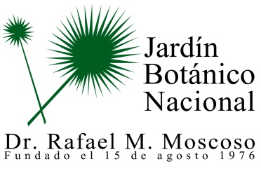

No se realizaron descripción de los programas y proyectos durante el mes de Marzo 2020.

